Carta no. 12 MISIÓN DE ABOKE-UGANDA
4 de octubre del 2020

Queridos amigos de África Directo: espero y deseo que todos estéis muy bien. Siento mucho las noticias que se vuelven a oír sobre España; ¡ya que se creía que todo se estaba casi solucionando!
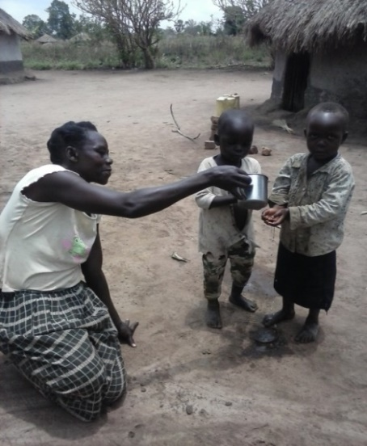
Como desde el mes de junio no os he enviado noticias, he pensado escribiros algo sobre la actualidad de mi misión.
El coronavirus ha llegado a los poblados, algo que temíamos debido a la situación en la que vivimos, especialmente a nivel sanitario.
La gente ha visto la gravedad de la situación y ahora sí se están tomando más en serio las medidas de prevención, como lavarse las manos y mantener las distancias; sin embargo no compran mascarillas porque les cuestan 50, céntimos que serían 2.000, chelines.
Yo estoy esperando un paquete de España con mascarillas que me envió mi cuñada Marisa en el mes de julio, pero aún no han llegado.
Una de las medidas que la gente sigue muy responsablemente es la de lavarse las manos. Esto está ayudando a la población en general, pero sobre todo a los niños, a tener menos enfermedades intestinales.
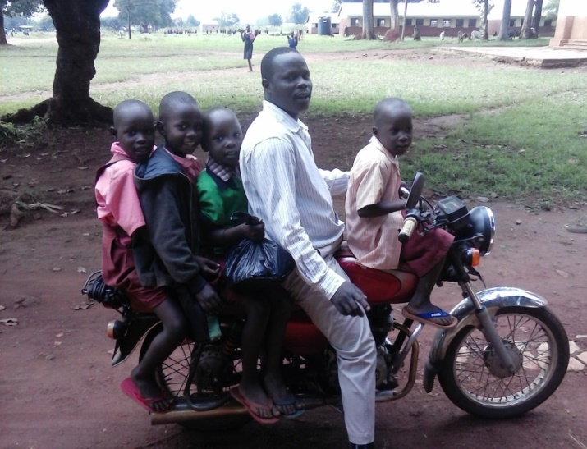

Sin embargo hay medidas preventivas que la gente no sigue, como es la de viajar solo dos personas en las motos. “Porque ya que se alquila una moto se aprovecha bien”.

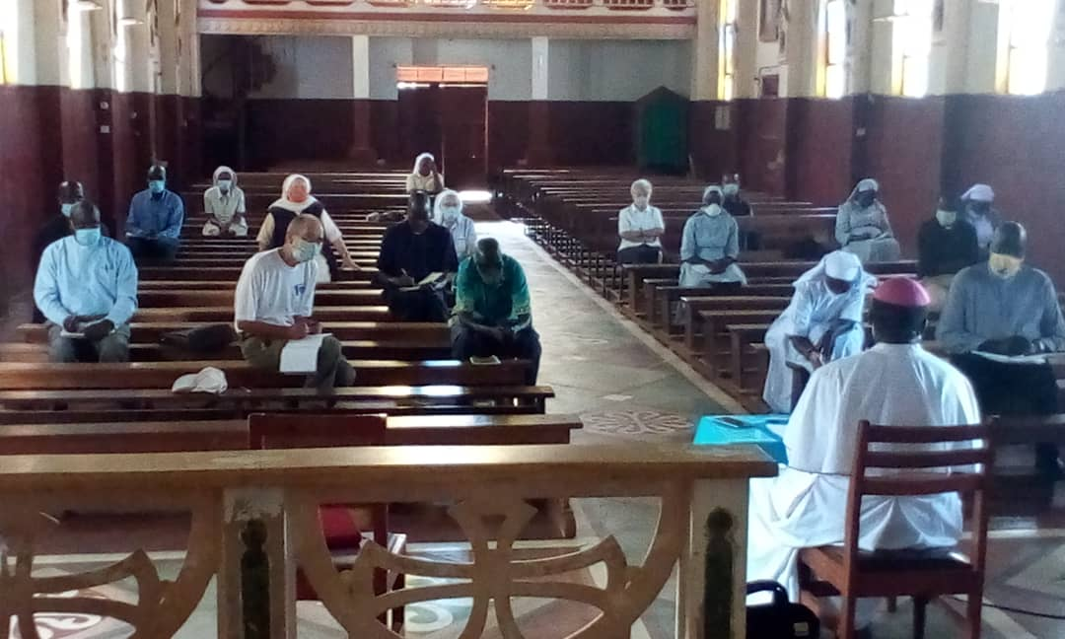
VISITA DEL OBISPO

Esta foto es de hace tres días, el día 1 de octubre el obispo vino a visitarnos a todas las Religiosas y Sacerdotes de las misiones para ver como estábamos y darnos algunas instrucciones: como el único hospital de la provincia/distrito, que recibe enfermos del coronavirus está saturado y no recibe a más afectados con el virus, el obispo ha organizado dos lugares donde podemos ir las Religiosas y Sacerdotes en caso de necesidad. Sobre todo, insistió muchísimo en las medidas prevención.
Hasta ahora debido al virus han muerto varias Religiosas de congregaciones locales y algunos misioneros están ingresados con serios problemas, como podéis imaginar faltan los requisitos más elementales.

ACTIVIDADES
Lógicamente, la preocupación mayor es la vida y seguridad de la gente e intentamos instruirlos para que se protejan, pero es muy difícil que puedan poner en práctica las medidas de prevención.
Seguimos con nuestras actividades pero trabajando con grupos pequeños y a su vez estas personas van a ayudar a otros grupos. El trabajo se hace más difícil pero al menos seguimos, más o menos, con algunos de los programas de formación.

A través de algunas fotos os voy a explicar cómo estamos ayudando a la gente en este tiempo del virus.
El problema del hambre y las enfermedades es una de las preocupaciones más grandes que tenemos.
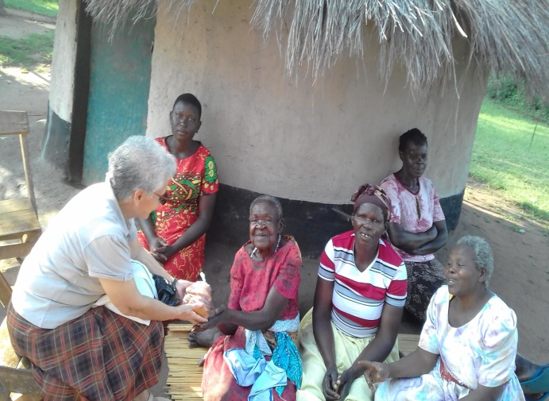
Intentamos visitar y ayudar a las personas mayores y niños enfermos.
A esta señora a la que le estoy dando algo de comida le dio hace unas semanas un ataque de asma y me llamó la familia para decirme que no podían pagar ni siquiera a alguien para que la transportaran al hospital que está a unos 35 quilómetros, así que gracias a la ayuda que le dimos ahora está de vuelta en su poblado. Casos como este tenemos bastantes y gracias a Dios podemos ayudarles.

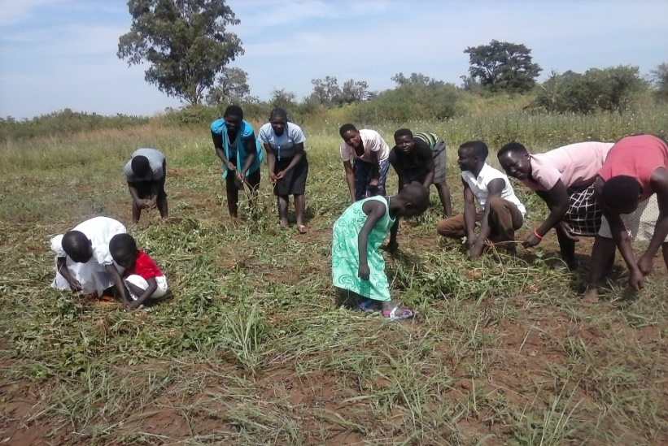
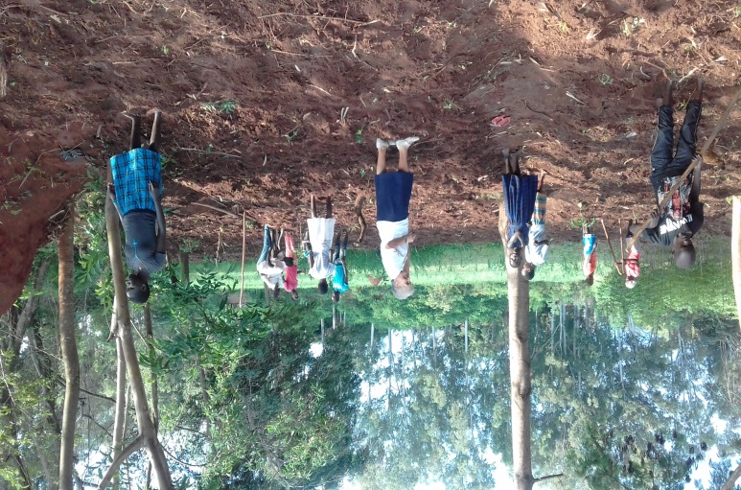
Hemos ayudado amucha gente comprándoles semillas para que puedan plantar alubias, maíz, etc. Así tienen asegurada la alimentación y otras necesidades. La mayoría de la gente se ha quedado sin los trabajos que tenían y los campos son la gran esperanza.

En la foto de arriba se ve a un grupo de jóvenes y niños recogiendo cacahuetes.
En la foto de la izquierda otro grupo de jóvenes de la parroquia que están plantando tomates.
Todos son estudiantes que ahora están en sus poblados.
Hemos intentado dar trabajo a profesionales que se han quedado sin trabajo y no solo tenían grandes dificultades para vivir, sino que además tenían problemas anímicos.
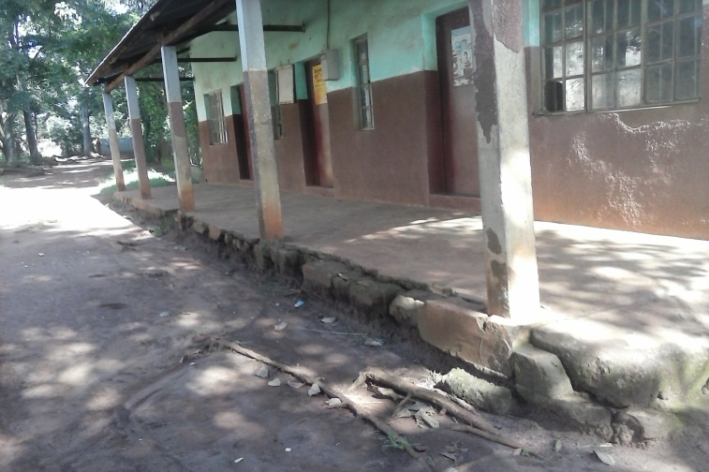
Este edificio es el de las oficinas de la parroquia, una de ellas es donde yo trabajo.

Estaban en muy mal estado, tanto que de los agüeros del techo entraban ratas y cuando llovía entraba el agua por todas las partes.

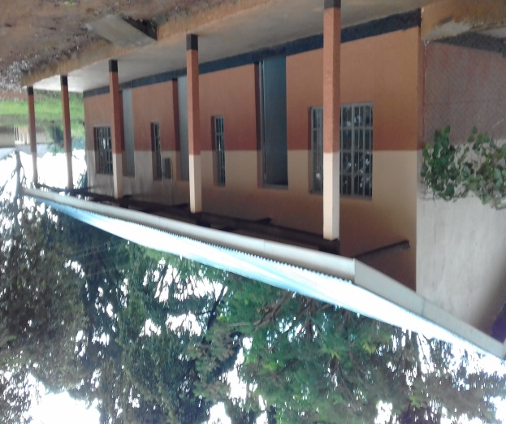

Los albañiles eran un grupo de jóvenes
con familias y niños; tener trabajo por
unas semanas les ha ayudado mucho y
además otra gente al verlos los han ido
llamandopara hacer algunos trabajillos y
están muy agradecidos por la oportunidad
que les dimos.
Hemos hecho otros trabajos, como poner el pararrayos en la misión. Todo
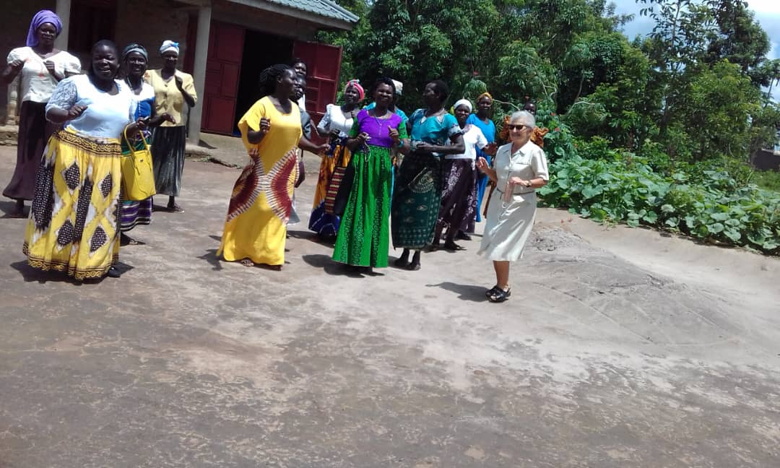
A la izquierda veis el grupo de mujeres de una de las zonas de la parroquia; fuimos a visitarlas con el programa de formación que llevamos adelante y nos recibieron bailando; ¡así que todas a bailar!
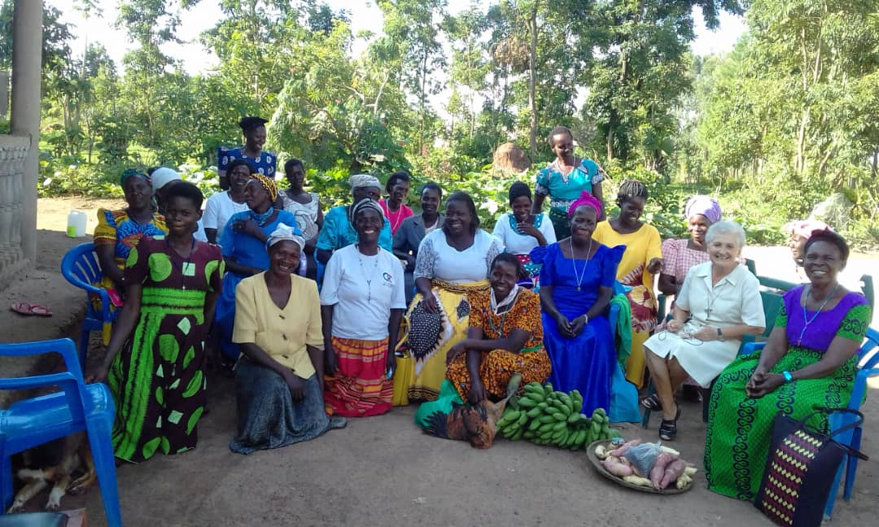

Como veis, a pesar de las dificultades
que tienen para vivir, nos dieron nos
dieron regalos, una gallina, matoke,
patatas dulces, alubias y unos 4.000,
chelines (casi un euros) que recibimos
con mucho agradecimiento y respeto.

Con las jóvenes mamás sigo apoyándolas en lo que necesitan; las que estaban en las escuelas están en sus poblados hasta que termine el confinamiento; a otras que ya han terminado, poco a poco les voy comprando lo que necesitan para sus respectivos trabajos.
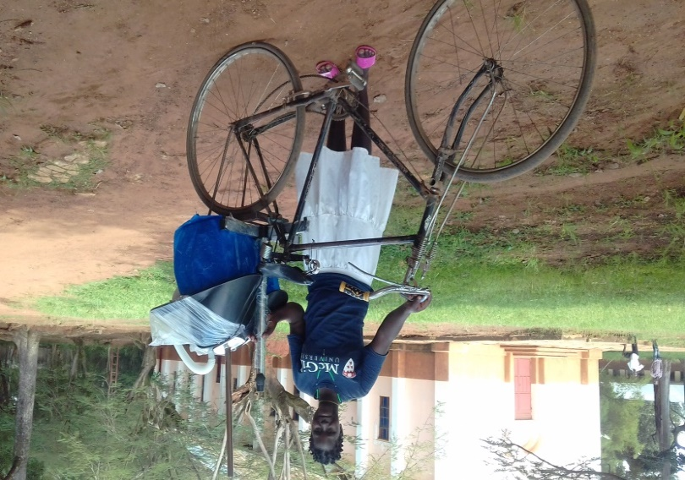
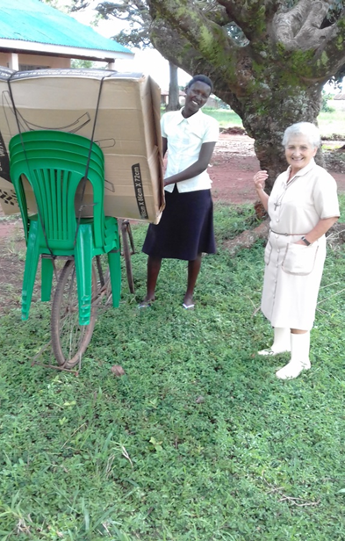
Esta joven mamá es Brenda Akia, terminó peluquería y poco a poco le voy comprando lo que necesita para trabajar en su poblado; hace unos días vino a recoger lo que necesitaba para lavar las cabezas y un carrito para poner cosas, peines, champú, etc.

Esta joven mamá de la derecha es Agnese Akello, terminó cocina hace unos meses y cuando he visto que está trabajando bien en su poblado, le he comprado una mesa y cuatro sillas, para que ya no venda la comida por los caminos, sino que empiece su propio restaurante.
Estaba felicísima. Anteriormente le había comprado otras cosas, como platos, ollas, etc.

Las jóvenes mamás poco a poco se están organizando y ya casi ahorran algo de
dinero el problema es que aquí cuando tienes unos chelines ahorrados, se pone
enfermo un familiar y te quedas sin un chelín.

Otra labor muy necesaria durante este tiempo del coronavirus en la que estamos invirtiendo bastante tiempo y dinero es en el seguimiento de las niñas que estaban en la escuela y ahora llevan meses en sus poblados. Oímos que muchas se han quedado embarazadas, los abusos sexuales vienen, a veces de familiares y otras de jóvenes como ellas que se dedican a dejar embarazadas a varias chicas.

Cuando sabemos de alguna niña que está en situación de riesgo vamos y la invitamos a venirse a vivir aquí en la misión.
Estas dos niñas de la foto son dos de las varias que estamos ayudando, se llaman Rebecca y Christine. Oí que en sus poblados no estaban seguras e inmediatamente hablé con la directora de la escuela de primaria, madame Christine que es, no solo una buena directora, sino también una buena madre, y nos las hemos traído a su casa, aquí en la escuela de la misión. Ahora están contentas; lógicamente, les ayudo en todo lo que necesitan, como comida, vestidos, médicos y demás necesidades que puedan tener.
Os podría decir muchas otras cosas, pero ya van seis páginas escritas.
Una vez más os doy sinceramente las gracias por vuestra preocupación por la misión y vuestra colaboración que en estos momentos está siendo vital para muchas personas.
¡Que el Señor os recompense según vuestras necesidades!
Un fuerte abrazo con todo mi cariño; Encarnita Cámara Liébana
Misionera Comboniana-Aboke (UGANDA)

